**Kedves Zsuzsa !**

Az egyeztetésünk alapján a mai napra érkeztettem a földgáz ajánlatokat valamennyi fogyasztási hely 2027.01.01.-ig szóló ellátására.

A tenderre az alábbi kereskedők jelentkeztek:

1. MVM Next Zrt.
2. E.ON Energiamegoldások Kft.
3. E2 Hungary Zrt.

A legkedvezőbb energiadíjat összes költséget és fogyasztási helyet tekintve a jelenlegi kereskedő MVM Next Zrt. ajánlotta !

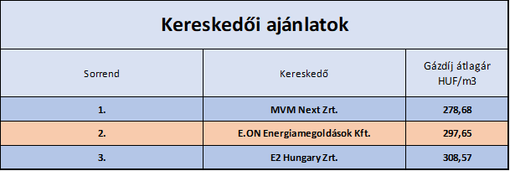  A képen szöveg, képernyőkép, Betűtípus, szám látható

Előfordulhat, hogy a mesterséges intelligencia által létrehozott tartalom helytelen.

**Mellékelem a beszerzés riportját és a nyertes ajánlatokat, amik péntek 05.16. 14:00-ig vannak érvényben.**

**Üdvözlettel:**



**Benke Zsolt**

Energetikai szakértő

Egyéni vállalkozó

Mobil: +36-70-396-8367

email: [info@benkezsolt.hu](mailto:info@benkezsolt.hu)